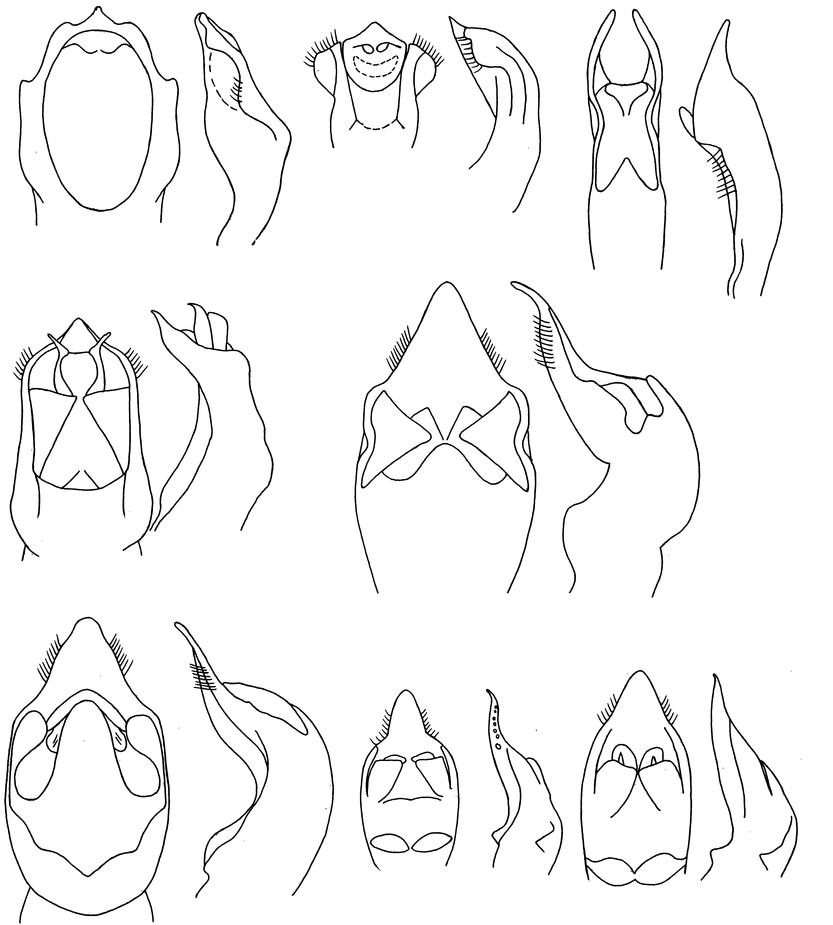
702
Рис. 687 – 702. Сryptocephalus. Эдеагус
687, 688 - C. mannerheimi Gebl.; 689, 690 - C. latimargo L.Medv.; 691, 692 - C. nobilis Krtz.; 693, 694 - C. quadriguttatus Richt.; 695, 696 - C. sericeus L.; 697, 698 - C. aureolus Suffr.; 699, 700 - C. transiens Brt.; 701, 702 – C. solivagus Leon. et Sassi.

687
688
689
690
691
692
693
694
695
696
697
698
699
700
701

